

数字系统课程设计

****单周期CPU设计****

院系：数据科学与计算机学院

专业：计算机类

班级：16级 计科7班

学生姓名：颜彬，王永锋

2017年6月18日

目录

1. 简介 1

2. 指令集及其格式 3

2.1 简介 3

2.2 指令格式 3

2.3 用途简介 6

2.4 寄存器编号 7

3. 指令实现原理 8

3.1 基本步骤 8

3.2 OPq指令：addq，subq等 9

3.3 movq操作寄存器的指令系列 9

3.4 操作内存指令系列 10

3.5 操作栈的指令 10

3.6 跳转指令 11

4. CPU模块构成 12

4.1 CPU总模块组成 12

4.2 指令内容：取指模块 13

4.3 程序计数器 14

4.4 寄存器文件 16

4.5 算术逻辑单元 18

4.6 内存 20

5. 测试样例 22

5.1 自然数求和（循环） 22

5.2 求斐波那契项（递归） 22

6. 心得体会 25

6.1 王永锋的心得体会 25

6.2 颜彬的心得体会 26

7. 参考文献 28

8. 附录A（代码） 29

9. 附录B（波形图） 49

# 简介

CPU（即中央处理器）在计算机中担当计算和处理的重任。就CPU本身的功能而言，CPU本身并不关心数据的存储以及结果的显示，而是需要根据指令对数据集进行运算或指令控制，更新内部的核心寄存器，并提供输出。从功能实现角度来讲，CPU只是一个用于将用01串描述的机器指令转变为实现一定功能的数字逻辑。这里的机器指令，就是CPU对应的指令集。

每一个CPU都有一个对应的指令集。目前因特尔处理器中，64位的处理器大多数采用的是x64-64指令集，受这个指令集的启发，我们定义一个更为简单的指令集，称之为“Y86-64”指令集。与x86-64指令集相比，Y86-64指令集的数据类型，指令和寻址方式都要少一些，字节级编码也比较简单。即使指令集简单，它仍足够完整，能够让我们写一些简单的程序，包括从1-100整数的求和，或者求解斐波那契数列的第n个数。

确定好了指令集，就开始确定CPU的内部实现。CPU的实现有多种，其中包括单周期CPU，多周期CPU，还有流水线化的CPU，其中流水线化的CPU能够充分提高CPU的计算效率，增加了系统的吞吐量，但实现的难度也更高。在本次试验中，为了简单起见，我们选择实现单周期CPU。

参考《深入理解计算机系统（第三版）》，我们把CPU的顶层结构实现分为五个模块：取指模块，寄存器文件，算术/逻辑单元（ALU），内存文件，程序计数器。我们使用了verilog语言用于实现CPU的内部硬件结构，并且使用vivado仿真测试CPU的功能。其中取指模块还集成了读取机器码的功能，用于机器码程序的输入。为了方便将汇编代码翻译成机器码，我们还用python实现了一个汇编器，该汇编器支持将满足一定语法的汇编程序转成适用于使用“Y86-64”指令集的CPU的机器码程序。

总之，在本次实验中，我们使用verilog语言，结合vivado实现了一个能够运行我们的汇编程序的CPU。

# 指令集及其格式

## 简介

1. type：每条指令的第一个字节（8bits）唯一地编码了指令，称为type
   1. icode：type的前四位（4bits）为代码部分，编码了指令的种类，称为icode
   2. ifun：type的后四位（4bits）为功能部分，编码了一类指令的具体功能，称为ifun
2. register：指令可能包含一个字节(8bits)编码其所使用的寄存器
   1. rA：register的前四位编码了第一个寄存器的ID，称为rA
   2. rB：register的后四位编码了第二个寄存器的ID，称为rB
3. valC：指令可能包含8个字节（64位）用于编码一个数字
   1. Val：当valC看做一个立即数时，也记为Val
   2. Dest：当valC看做一个地址时，也记为Dest

## 指令格式

以下使用十六进制数代表4bit

### 类型A

|  |  |  |  |  |  |  |  |  |  |
| --- | --- | --- | --- | --- | --- | --- | --- | --- | --- |
| 格式 | icode | ifun |  |  |  |  |  |  |  |

|  |  |  |  |  |  |  |  |  |  |
| --- | --- | --- | --- | --- | --- | --- | --- | --- | --- |
| 指令 | 4 | 4 |  |  |  |  |  |  |  |
| halt | 0 | 0 |  |  |  |  |  |  |  |
| nop | 1 | 0 |  |  |  |  |  |  |  |
| ret | 9 | 0 |  |  |  |  |  |  |  |

### 类型B

|  |  |  |  |  |  |  |  |  |  |
| --- | --- | --- | --- | --- | --- | --- | --- | --- | --- |
| 格式 | icode | ifun | registerA | registerB |  |  |  |  |  |

|  |  |  |  |  |  |  |  |  |  |  |  |  |  |  |
| --- | --- | --- | --- | --- | --- | --- | --- | --- | --- | --- | --- | --- | --- | --- |
| 指令 | 4 | 4 | 4 | 4 |  | |  | |  | |  | |  | |
| rrmovq | 2 | 0 | rA | rB |  | |  | |  | |  | |  | | |
| opq | 6 | x | rA | rB | |  | |  | |  | |  | |  | | |
| cmovXX | 2 | x | rA | rB |  | |  | |  | |  | |  | |
| pushq | A | 0 | rA | F |  | |  | |  | |  | |  | |
| popq | B | 0 | rA | F |  | |  | |  | |  | |  | |

### 类型C

|  |  |  |  |  |  |  |  |  |  |
| --- | --- | --- | --- | --- | --- | --- | --- | --- | --- |
| 格式 | icode | ifun | valC |  |  |  |  |  |  |

|  |  |  |  |  |  |  |  |
| --- | --- | --- | --- | --- | --- | --- | --- |
| 指令 | 4 | 4 | 8x8 |  |  |  |  |
| jXX | 7 | x | Dest |  |  |  |  | |
| call | 8 | 0 | Dest |  |  |  |  |

### 类型D

|  |  |  |  |  |  |  |  |  |  |
| --- | --- | --- | --- | --- | --- | --- | --- | --- | --- |
| 格式 | icode | ifun | registerA | registerB | valC |  |  |  |  |

|  |  |  |  |  |  |  |  |  |  |
| --- | --- | --- | --- | --- | --- | --- | --- | --- | --- |
| 指令 | 4 | 4 | 4 | 4 | 8x8 |  |  |  |  |
| irmovq | 3 | 0 | F | rB | Val |  |  |  |  | |
| rmmovq | 4 | 0 | rA | rB | Dest |  |  |  |  |
| mrmovq | 5 | 0 | rA | rB | Dest |  |  |  |  |

opq、jXX，cmoXX指令，具体ifun对应的功能如下：

其中e表示equal，g表示greater，l表示less，n表示not

比如jle表示jump if less or equal to

|  |  |  |  |  |  |  |  |  |  |  |
| --- | --- | --- | --- | --- | --- | --- | --- | --- | --- | --- |
| opq | icode | ifun |  | jXX | icode | ifun |  | cmovXX | icode | ifun |
| addq | 6 | 0 | jmp | 7 | 0 | rrmovq | 2 | 0 |
| subq | 6 | 1 | jle | 7 | 1 | cmovle | 2 | 1 |
| andq | 6 | 2 | jl | 7 | 2 | cmovl | 2 | 2 |
| xorq | 6 | 3 | je | 7 | 3 | cmove | 2 | 3 |
|  | | | jne | 7 | 4 | cmovne | 2 | 4 |
| jge | 7 | 5 | cmovge | 2 | 5 |
| jg | 7 | 6 | cmovg | 2 | 6 |

## 用途简介

### 类型A

1. halt：停机。暂停执行一切指令
2. nop：空指令。不执行操作直到下一个指令到达。
3. ret：函数返回。取出栈指针指向的数据，执行指令内存中该数据位置的指令。栈pop8个字节。

### 类型B

1. rrmovq：寄存器-寄存器移动。将寄存器rA中的值复制到到rB中。
2. opq：整数操作。根据ifun的不同分别对rA与rB执行rB+rA，rB-rA，rB&rA，rB|rA的操作
3. cmovXX：条件传送。根据ifun的条件决定是否执行寄存器-寄存器移动。
4. pushq：入栈。将rA的值写入栈中
5. popq：出栈。将栈中读出的值赋给rA

### 类型C

1. jXX：条件跳转。根据ifun的条件决定是否跳转到Dest指明的位置
2. call：函数调用。直接跳转到Dest指明的位置。将当前执行的指令位置存入栈中。

### 类型D

1. irmovq：立即数-寄存器移动。将Val的值赋给rB
2. rmmovq：寄存器-内存移动。将rA的值赋值到内存中Dest+rB的位置
3. mrmovq：内存-寄存器移动。将内存中rB+Dest的值赋给rA

## 寄存器编号

|  |  |  |  |  |  |  |  |  |  |  |
| --- | --- | --- | --- | --- | --- | --- | --- | --- | --- | --- |
| 数字 | 寄存器 |  | 数字 | 寄存器 |  | 数字 | 寄存器 |  | 数字 | 寄存器 |
| 0 | %rax | 4 | %rsp | 8 | %r8 | C | %r12 |
| 1 | %rcx | 5 | %rbp | 9 | %r9 | D | %r13 |
| 2 | %rdx | 6 | %rsi | A | %r10 | E | %r14 |
| 3 | %rbx | 7 | %rdi | B | %r11 | F | none |

# 指令实现原理

一般而言，每一条指令的实现，都需要经过六个步骤的处理:取指，译码，执行，访存，写回，更新PC。

## 基本步骤

1. 取指：读取程序计数器（PC）的值，并且以此值为地址读取当前字节及之后的字节作为当前处理的指令。读取后抽取指令的内容并传递到其他模块
2. 译码：从寄存器文件中读取最多两个操作数，得到值valA，valB
3. 执行：根据ifun，进行计算，对某一些命令需要更新条件码。
4. 访存：从内存中读出数据，或者将数据写回内存
5. 写回：最多将两个结果写回到寄存器文件
6. 更新PC：讲PC设置成下一条指令的地址

## OPq指令：addq，subq等

|  |  |
| --- | --- |
| 阶段 | OPq rA， rB |
| 取指 | icode：fun ← M1[PC]  rA:rB ← M1[PC+1]  valP ← PC+2 |
| 译码 | valA ← R[rA]  valB ← R[rB] |
| 执行 | valE ← valB OP valA  Set CC |
| 访存 |  |
| 写回 | R[rB] ← valE |
| 更新PC | PC ← valP |

## movq操作寄存器的指令系列

|  |  |  |  |
| --- | --- | --- | --- |
| 阶段 | rrmovq rA， rB | cmovq rA， rB | Irmovq V, rB |
| 取指 | icod：fun←M1[PC]  rA:rB ← M1[PC+1]  valP ← PC+2 | icode：fun←M1[PC]  rA:rB ← M1[PC+1]  valP ← PC+2 | icode：fun ← M1[PC]  rA:rB ← M1[PC+1]  valC ← M8[PC+2]  valP ← PC+10 |
| 译码 | valA ← R[rA] | valA ← R[rA] |  |
| 执行 | valE ← 0 + valA | valE ← 0 + valA  Cnd← Cond(CC, ifun) | valE ← 0 + valC |
| 访存 |  |  |  |
| 写回 | R[rB] ← valE | if(Cnd)  R[rB] ← valE | R[rB] ← valE |
| PC | PC ← valP | PC ← valP | PC ← valP |

## 操作内存指令系列

|  |  |  |
| --- | --- | --- |
| 阶段 | rmmovq rA，D(rB) | mrmovq D(rB), rA |
| 取指 | icode：fun ← M1[PC]  rA:rB ← M1[PC+1]  valC ← M8[PC+2]  valP ← PC+10 | icode：fun ← M1[PC]  rA:rB ← M1[PC+1]  valC ← M8[PC+2]  valP ← PC+10 |
| 译码 | valA ← R[rA]  valB ← R[rB] | valB ← R[rB] |
| 执行 | valE ← valB + valC | valE ← valB + valC |
| 访存 | M8[valE] ← valA | valM ← M8[valE] |
| 写回 |  | R[rA] ← valM |
| PC | PC ← valP | PC ← valP |

## 操作栈的指令

|  |  |  |
| --- | --- | --- |
| 阶段 | pushq rA | popq rA |
| 取指 | icode：fun ← M1[PC]  rA:rB ← M1[PC+1]  valP ← PC+2 | icode：fun ← M1[PC]  rA:rB ← M1[PC+1]  valP ← PC+2 |
| 译码 | valA ← R[rA]  valB ← R[%rsp] | valA ← R[%rsp]  valB ← R[%rsp] |
| 执行 | valE ← valB + (-8) | valE ← valB + 8 |
| 访存 | M8[valE] ← valA | valM ← M8[valA] |
| 写回 | R[%rsp] ← valE | R[%rsp] ← valE  R[rA] ← valM |
| PC | PC ← valP | PC ← valP |

## 跳转指令

|  |  |  |  |
| --- | --- | --- | --- |
| 阶段 | jXX Dest | call Dest | ret |
| 取指 | icode：fun←M1[PC]  valC ← M8[PC+1]  valP ← PC+9 | icode：fun ← M1[PC]  valC ← M8[PC+1]  valP ← PC+9 | icode：fun ← M1[PC]  valP ← PC+1 |
| 译码 |  | valB ← R[%rsp] | valA ← R[%rsp]  valB ← R[%rsp] |
| 执行 | Cnd ← Cond(CC, ifun) | valE ← valB + (-8) | valE ← valB + 8 |
| 访存 |  | M8[valE] ← valP | valM ← M8[valA] |
| 写回 |  | R[%rsp] ← valE | R[%rsp] ← valE |
| PC | PC ← Cnd?valC:valP | PC ← valC | PC ← valM |

# CPU模块构成

## CPU总模块组成

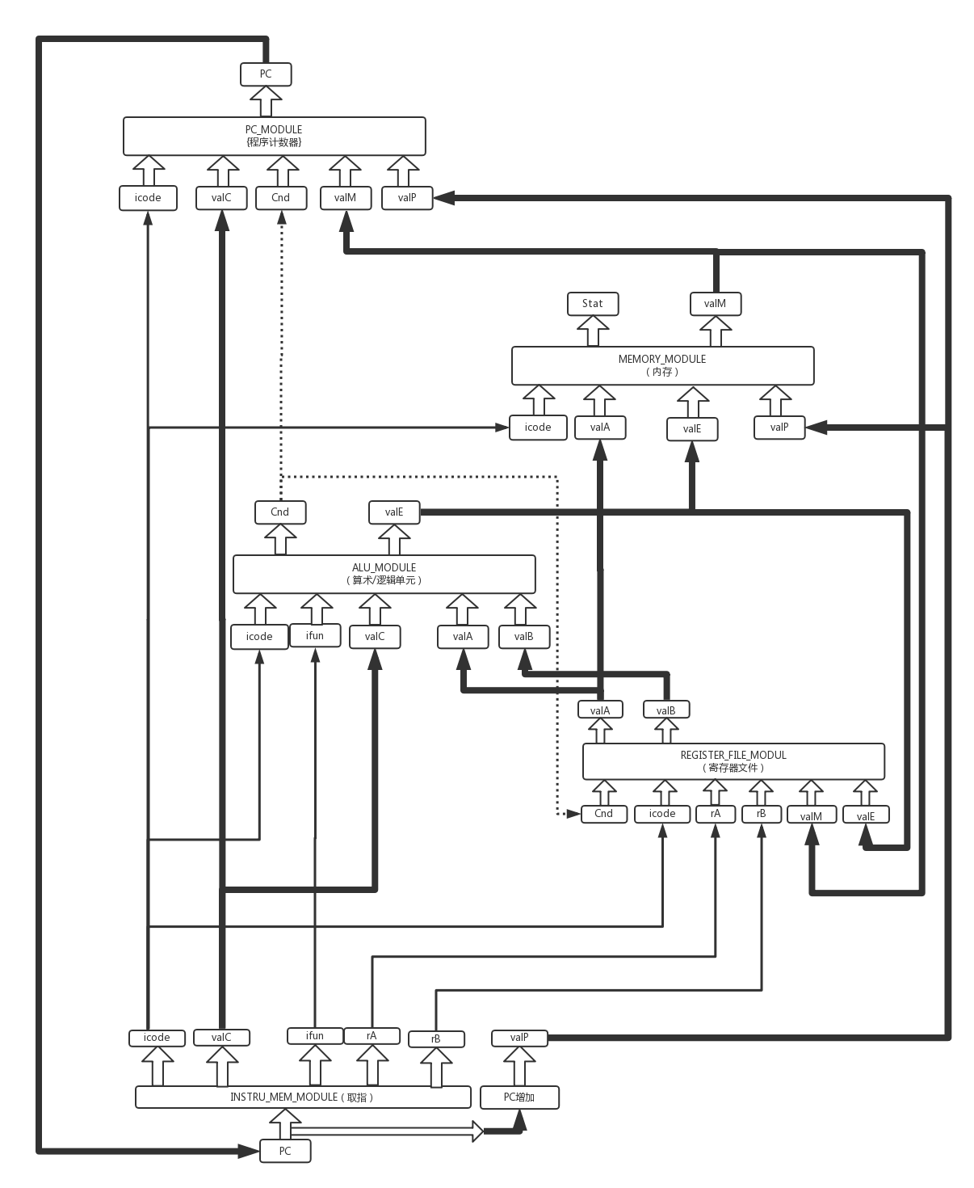

## 指令内容：取指模块

### 使用方式

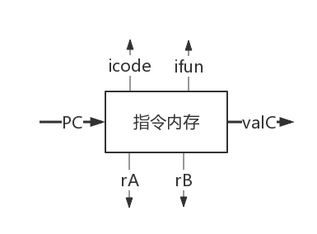

1. PC：程序计数器。当前指令的地址
2. icode，ifun：指令的代码和功能
3. rA，rB：指令使用的寄存器（不使用则输出F）
4. valC：指令的立即数（没有则输出X）

### 模块实现

指令内存中有一组以8位为单位的长度足够的数组，用于存储指令。初始化时，代码采用$memread指令将写好的字节码读入数组中。

随着PC的改变，指令内存会异步解析并输出以PC为首地址的指令。对上述四种类型的指令，指令内存会输出icode，ifun，rA，rB，valC。若当前指令没有出现前者的一个或几个（例如没有出现立即数valC），该模块依旧会输出某些数值（或不定态X）。其他器件保证不会使用这些数值。

## 程序计数器

### 模块使用方式

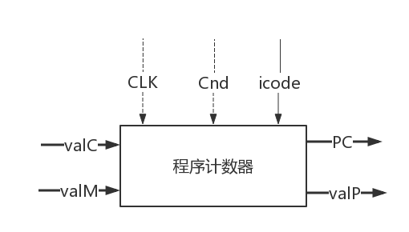

1. CLK：时钟信号。每个上升沿到达后，PC会改变为新指令的首地址
2. Cnd：条件信号。决定是否发生跳转。当icode为jXX、call时，决定是否跳转到valC对应的地址
3. icode：旧指令的指令代码。旧指令是否为跳转指令将决定新指令的地址
4. PC：当前指令的首地址
5. valP：无跳转时的下一条指令的地址。即当前指令的首地址加上当前指令的长度
6. valC：如果存在，则为旧指令的valC
7. valM：如果存在，则为旧指令访存读取的数值

### 模块实现

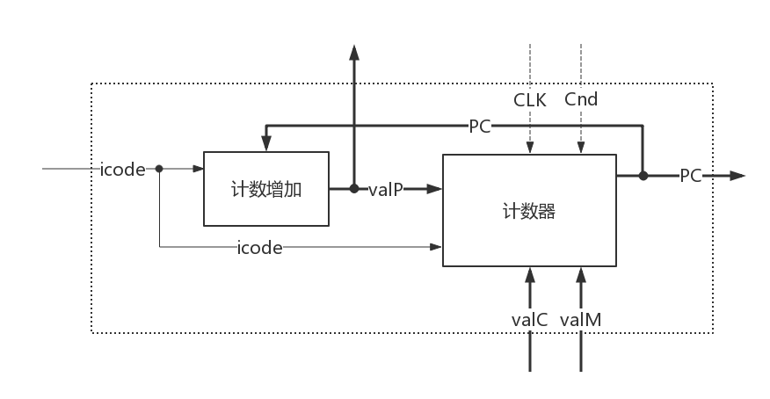

I指令的相邻指令指在指令内存中与I紧挨着的下一条指令的地址。I指令的下一条地址指CPU实际工作时，执行完I指令后执行的地址。

计数增加模块根据当前指令的地址（PC）和指令类型（icode），计算相邻指令的地址（valP）。

每个时钟上升沿到达后，计数器输出下一条指令的地址。若当前指令为跳转指令（jXX），当Cond为1时，输出的地址为跳转目的地（valC），否则则为相邻指令的首地址（valP）。若当前指令为调用（call）指令，则输出的地址为调用目的地（valC）。若当前指令为返回（ret）指令，则输出地址为栈指针指向的地址（valM）。否则，输出的地址为相邻指令的首地址（valP）。

## 寄存器文件

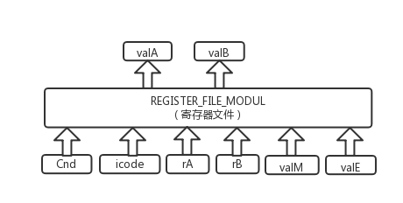

### 使用方式

1. CLK:当时钟上升沿到达的时候写数据进对应的寄存器，实现同步写入
2. Cnd：如果Cnd为1，则采用
3. icode:从rA，rB确定srcA，srcB，desE，desM的值
4. srcA，valA:将srcA对应的数据读取输出为valA的值
5. srcB，valB:将srcB对应的数据读取输出为valB的值
6. valE，destE:将valE的值写进destE对应的寄存器
7. valM，destM:将valM的值写进destM对应的寄存器

### 模块实现

在该模块内部维护者一个64位的寄存器数组，寄存器数量为16个，访问对应寄存器的方法是使用0-15的索引，因此地址使用四位的数据，输出使用64位的数据。

在取指阶段过后，得到的两个rA，rB作为寄存器文件地址的输入端，

在某些特定的icode下，rA，rB从destM，destE模块输出，作为写寄存器的地址，（rA，rB为四位数据，用以访问索引为0-15的寄存器）。将valM，valE写入对应的寄存器中，该写入操作与时钟同步。

在另一些特定的icode下，rA，rB从srcA，srcB模块输出，作为读寄存器的地址，srcA作为地址读出对应寄存器的值为valA。srcB作为另一个地址读出对应寄存器的值为valB，并作为输出。该读出操作可以异步执行。

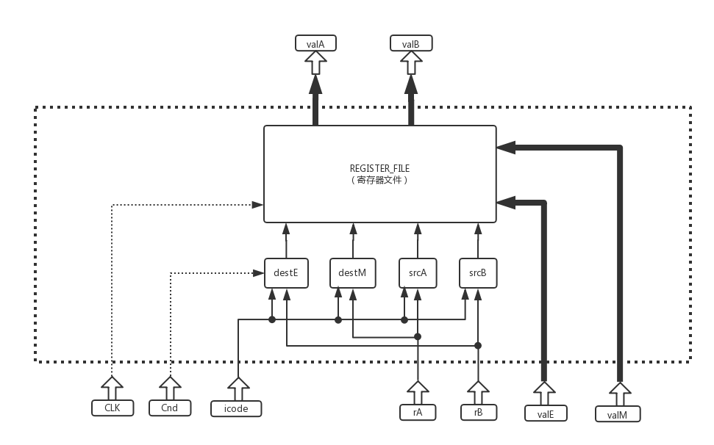

## 算术逻辑单元

### 模块使用方式

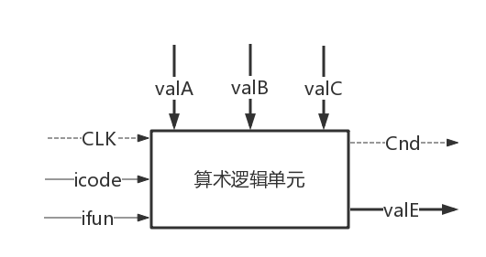

1. CLK：时钟上升沿到达后更新Cnd。Cnd输出ifun对应的条件是否为真。比如上一次运算的结果是否为0等
2. icode，ifun：共同确定ALU执行的操作（加、减、与、异或）
3. valA，valB，valC：valA和valB为寄存器rA与rB中的值（如果该条指令有出现寄存器）。valC为指令中的立即数（如果该条指令由出现立即数）。它们参与决定ALU的输出（valE）
4. Cnd：输出指令需要的条件是否成立。比如对je（jump if equal），Cnd输出“相等”条件是否成立。Cnd由valE决定。
5. valE：输出运算后的结果

### 模块实现

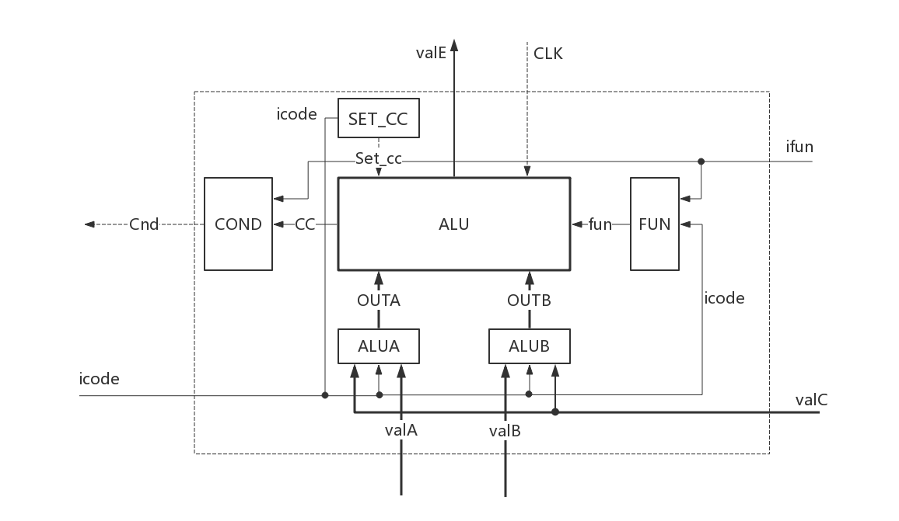

ALUA和ALUB根据指令的类型（icode），从valA，valB，valC中选择合适的值传送到ALU。

Fun模块根据指令类型（icode）和指令功能（ifun），确定ALU应该使用的功能（function）。比如指令addq应该实现加法（00），指令call应该实现减法（01），将栈指针的值减去8字节。

ALU模块在计算valE的同时会设置条件码（condition code，CC），记录valE的值是否为0，是否为负，计算是否发生溢出等。ALU在输出valE的同时还会输出CC，用于计算Cond

COND模块将利用来自ALU的CC，计算Cond。比如对于jg指令（jump if greater），Cond为1等价于valE不是负数且不为零。利用CC可以同理计算出其他情况Cond的值。

SET_CC模块将利用指令类型计算出ALU是否需要修改或设置条件码。只有当类型为运算（operation，opq）时，才会设置条件码。

## 内存

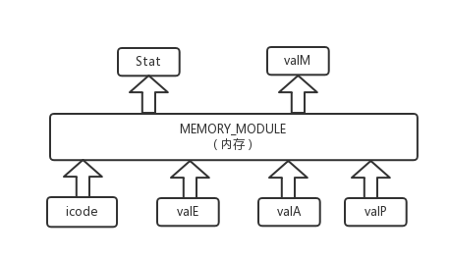

### 使用方式

1. icode：确定是否应该进行读写操作，并将结果以flag输出
2. CLK：实现同步写入
3. read_flag：当该flag为1的时候，进行读取操作
4. write_flag：当该flag为1的时候，进行写入操作
5. （以上两个flag不能够同时为1）
6. valE，valA：都作为内存读写的地址输入，选择哪一个取决于icode的值
7. valA，valP：都作为内存读写的数据输入，选择哪一个取决于icode的值
8. valM：作为读取结果的输出

### 模块实现

该模块内部维护一个大小为8位的寄存器数组，实现内存以字节为单位存储。

核心模块：MEMORY

输入为write_flag（1位），read_flag（1位），

addr（64位），write_data（64位）

根据flag的不同，实现不同的功能。

read_flag为1的时候，将write_data写入addr对应的内存位置

由于write_data为64位的数据，占据8个字节，同时为了与其他写入读取的统一，使用小端法写入，小地址在前，往大的地址写入数据。

当read_flag为1的时候，读取addr对应的内存数据输出到valM。

由于addr只能够确定到一个字节的数据，为了统一，仍然是使用小端法读取，小地址在前，往更大的地址读取，共读取8个字节，输出到valM。

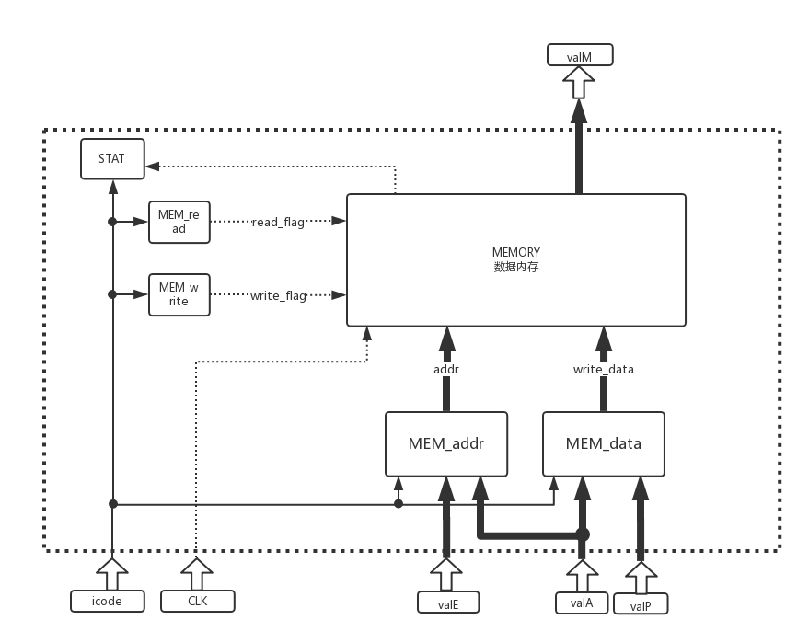

# 测试样例

## 自然数求和（循环）

计算从1累加到10得到的值。

### 汇编及机器码

.main:

1 irmovq $(1), %rcx 30 F1 01 00 00 00 00 00 00 00

2 irmovq $(0), %rax 30 F0 00 00 00 00 00 00 00 00

3 irmovq $(0), %rdx 30 F2 00 00 00 00 00 00 00 00

.Loop:

4 irmovq $(10), %rdi 30 F7 0A 00 00 00 00 00 00 00

5 addq %rcx, %rdx 60 12

6 addq %rdx, %rax 60 20

7 subq %rdx, %rdi 61 27

8 je .End 73 40 00 00 00 00 00 00 00

9 jmp .Loop 70 1E 00 00 00 00 00 00 00

.End:

10 halt 00

### 波形图

篇幅限制，见附录B1。

### 相关分析

由附录B1波形可知，黄线条处icode为6，ifun为0，为最后一个循环时代码的第6行。此时valE输出值为 ${37}_{16}，即{55}_{10}$。正确地计算了 $Σ_{i=1}^{10}i$。随后的指令将检测边界条件，跳转到halt暂停处理器的运行。

## 求斐波那契项（递归）

利用递归的方式求斐波那契数列第4项的值。斐波那契数列为满足

$$a_{1}=1, a_{2}=1且a_{n}=a_{n-1}+a_{n-2 }$$

的数列。

### 汇编及机器码

.main:

1 irmovq $(4), %rdi 30 F7 04 00 00 00 00 00 00 00

2 call .fun 80 14 00 00 00 00 00 00 00

3 halt 00

.fun:

4 irmovq $(1), %rcx 30 F1 01 00 00 00 00 00 00 00

5 irmovq $(2), %rdx 30 F2 02 00 00 00 00 00 00 00

6 subq %rdi, %rcx 61 71

7 je .Base 73 75 00 00 00 00 00 00 00

8 subq %rdi, %rdx 61 72

9 je .Base 73 75 00 00 00 00 00 00 00

10 irmovq $(1), %rsi 30 F6 01 00 00 00 00 00 00 00

11 pushq %rdi A0 7F

12 subq %rsi, %rdi 61 67

13 call .fun 80 14 00 00 00 00 00 00 00

14 rrmovq %rax, %rsi 20 06

15 pushq %rsi A0 6F

16 irmovq $(1), %rsi 30 F6 01 00 00 00 00 00 00 00

17 subq %rsi, %rdi 61 67

18 call .fun 80 14 00 00 00 00 00 00 00

19 popq %rsi B0 6F

20 popq %rdi B0 7F

21 addq %rsi, %rax 60 60

22 ret 90

.Base:

23 irmovq $(1), %rax 30 F0 01 00 00 00 00 00 00 00

24 ret 90

### 波形图

由于篇幅限制，见B2

### 相关分析

由附录B1波形可知，黄线条处icode为6，ifun为0，为最后一次递归执行第21行代码的波形。正确地计算出了 $a_{4}=3$。随后将会执行ret指令返回main函数，再执行halt停止处理器的运行。

# 心得体会

## 王永锋的心得体会

从一开始对CPU一无所知，到现在完成这样一个CPU的设计，中间也经历了不少吧。

一开始，“CPU这么厉害，应该好难吧”，于是先拿了一本《数字设计与计算机结构体系》来看，看着看着，好像懂了很多，CPU应该也就这样了吧，不就知道一个很大很大很巨大的有线状态机吗？这个时候颜彬也对这个颇有兴趣，正巧看到了老师上课放的数电项目论文，大受鼓舞，于是马上决定要做CPU。

想来简单，做起来难。为了完成CPU，还需要更多的知识储备。原来那本书介绍的太过简略，介绍的指令集也和颜彬所看的书不一样。为了统一，先是买了《深入理解计算机系统》，梦想着“CPU一夜通”，然而事情并没有这么简单。打开书，看了一段时间，才发现之前那本参考书实在介绍的过于简略，好吧，那就继续看书，看了一堆汇编语言相关的材料，终于迫不及待翻开有CPU结构体系的一章。此后的事情，便是不断的翻书，翻前面查阅之前忘记的内容，然后又翻回来看。

没有一夜通这样的事情，追求速度最终导致的就是编写代码的缓慢还有无限的debug。在这里要大大感谢颜彬大神呀，他对CPU了如指掌，大大提高了CPU的设计进程，我在旁边除了膜，还有膜，他还用Python写出了汇编器，加速了之后测试样例的速度。在整个设计过程中，他给我的帮助真是数也数不清，清晰的思路，睿智的分析，也让我开始反思自己学习习惯的缺点。

这个项目还没有完成，我希望，以后还能继续完成多周期CPU，流水线化的CPU，更希望能够完成一个基于自己CPU的操作系统，这里就当做是给自己立了一个flag吧。当然希望自己能够克服自己在这个项目的完成过程中暴露的问题，期待以后的进步！

## 颜彬的心得体会

算起来这个学期写过不少项目了，但让我收获最大的还是这个项目，单周期CPU。

这个学期初我就开始看了《深入理解计算机系统》（Computer System A Programmer’s Perspective）。前一阵子一直被人推荐这本书。这本书从C语言讲起，讲到汇编，再到处理器，还设计许多底层的知识点。当我在数电课上听说要写项目时，几乎没有思索就打算实现一个简易的处理器，和王永峰一拍即合。

这次项目让我的代码能力进步很大。对我而言Verilog是一门很新的语言。学期初刚接触它的时候，我对着编辑器一个单词都写不下来。短短的几行程序都一直在报错。就连很简单的ALU和学号循环显示等作业，都花了我十几个小时。但这些不断的debug-coding循环，不仅让我对该语言的语法有了深入了解，还让我明白了这个语言的代码思维：“把Verilog语言看成硬件描述语言“。这短短的一句话真的需要一定的代码量才能体会得到。坑爬得多了，写起代码才会得心应手。很感谢这个项目和这个学期的作业，给了我这种“历练”。

这次项目，我和王永峰花了很多时间在写test bench文件上。我和他都觉得，处理器的结构如此复杂，如果不花大量精力验证底层器件的正确性，将来debug时会极其痛苦。很感谢王永峰，他思维发散，心思缜密，能定位到许多隐秘的bug。和他一起打代码实现处理器会特别心安。

只有自己实现一遍处理器，才能真正理解参考书中的一些精巧的思想。比如书中给出的参考汇编里，寄存器-内存移动的格式为rmmovq rA, D(rB), 内存-寄存器移动的格式为mrmovq D(rB), rA.为什么后者rB在前rA在后，与前者排布相反呢。因为这样能让指令的格式统一，与立即数相加的永远是rB。实现ALU时可以少连一根线。参考书提供的实现含有许多类似的小细节，只有在实现时才能理解其精妙。同时参考书还为我们留下了许多空白，许多器件的具体实现都没有给出，需要我们自行设计。整个设计有许多细节都值得思考。

设计时遇到了许多意外的困难。对Verilog语法细节不熟悉，google相关的资料找了很久。更新代码时有些代码漏了修改，旧代码与新代码冲突，导致意外的bug。触碰到了Verilog的语法坑点，踩到了坑。甚至还因为递归的汇编比较难写，汇编连续写错两次，怀疑是器件有bug找了很久，最终发现是汇编写错。还有些很简单的bug，比如单纯的单词拼错，给wire线赋初值等等。这些bug都让我们对verilog以及相关设计更加熟练。

总之，这次项目是一个很难得的机会，让我体会到了团队配合的重要性，了解了计算机较为底层的实现，熟悉并使用了一个新语言verilog，还有把课堂上抽象的知识运用到实践上。

# 参考文献

1. Randal E. Bryant，David R. O’Hallaron.ComPuer Systems A Programmer’s Perspective［M］.北京：机械工业出版社，2016.7

# 附录A（代码）

## 头文件（Header）

### head.v

// ADDR_WID means address width

// the length of index for _REG_CODE_

`define DATA_WID 64

`define ADDR_WID 4

//below defines some codes for registers

`ifndef _REG_CODE_

`define _REG_CODE_ 0

`define NUM_OF_REG 16

`define rax_ 4'b0000

`define rcx_ 4'b0001

`define rdx_ 4'b0010

`define rbx_ 4'b0011

`define rsp_ 4'b0100

`define rbp_ 4'b0101

`define rsi_ 4'b0110

`define rdi_ 4'b0111

`define r8_ 4'b1000

`define r9_ 4'b1001

`define r10_ 4'b1010

`define r11_ 4'b1011

`define r12_ 4'b1100

`define r13_ 4'b1101

`define r14_ 4'b1110

`define NonReg_ 4'b1111

`endif

// below defines some codes for instruction : icode and ifun

// below defiens some codes for flags

`ifndef _CONST_FLAG_

`define _CONST_FLAG_ 0

`define _HALT 4'b0000

`define _NOP 4'b0001

`define _RRMOV 4'b0010

`define _IRMOV 4'b0011

`define _RMMOV 4'b0100

`define _MRMOV 4'b0101

`define _OP 4'b0110

`define _JXX 4'b0111

`define _CALL 4'b1000

`define _RET 4'b1001

`define _PUSH 4'b1010

`define _POP 4'b1011

`define _NONE 4'b0000

`define _RSP 4'b0100

`define _REGNONE 4'b1111

`define _OK 1

`define _ADR 2

`define _INS 3

`define _HLT 4

`define _CMOVXX 4'b0010

`endif

// below define some constants for ALU

// instruction opq’s ifun may use them

`ifndef ALU_FUN_CODE

`define ALU_FUN_CODE 0

`define _Add 2'b00

`define _Sub 2'b01

`define _And 2'b10

`define _Or 2'b11

`endif

// below define some constants for relation

// L for less than, G for greater than, e for equal, n for not

`ifndef REL_CODE

`define REL_CODE 0

`define NonCond 0

`define REL_LE 1

`define REL_L 2

`define REL_E 3

`define REL_NE 4

`define REL_GE 5

`define REL_G 6

`endif

`ifndef _CONDITION_CODE_

`define _CONDITION_CODE_ 0

// both used in ALU’s [1:0]CC as index

// ZF for zero flag: whether the operation results in a zero

// SF for sign flag: whether get a negetive result

// OF for overflow flag: whether signed numbers cause an overflow

// CF for carry flag: whether unsigned numbers cause an overflow

`define ZF 0

`define SF 1

`define OF 2

`define CF 3

`endif

## 指令内存（Instruction Memory）

### INSTRU_MEM_MODULE.v （模块封装）

`timescale 1ns/1ps

`include "./../header/head.v"

module INSTRU_MEM_MODULE (

input [`DATA_WID - 1: 0]PC,

output [3:0] icode,

output [3:0] ifun,

output [3:0] rA,

output [3:0] rB,

output [`DATA_WID - 1:0]valC

);

INSTRU_MEN instru_men (

.PC(PC),

.icode(icode),

.ifun(ifun),

.rA(rA),

.rB(rB),

.valC(valC)

);

Endmodule

### INSTRU_MEM.v（核心文件）

`timescale 1ns/1ps

`include "./../header/head.v"

`define INS_LENGTH 2048

module INSTRU_MEN (

input [`DATA_WID - 1: 0]PC,

output reg[3:0]icode,

output reg[3:0]ifun,

output reg[3:0]rA,

output reg[3:0]rB,

output reg[`DATA_WID - 1: 0]valC

);

reg [7:0]INSTRUCTION;

reg [7:0]REGISTER;

reg [7:0]INSTRUCTION_MEM[0:`INS_LENGTH - 1];

initial begin

$readmemh("F:/code/MyCPU/Instrument/instrument_input.mem", INSTRUCTION_MEM);

$display("%h %h %h %h", INSTRUCTION_MEM[0], INSTRUCTION_MEM[1], INSTRUCTION_MEM[2], INSTRUCTION_MEM[3]);

end

always@(*) begin

$display("PC %h", PC[3:0]);

INSTRUCTION = INSTRUCTION_MEM[PC];

//$display("IN %h %h", INSTRUCTION, PC);

REGISTER = INSTRUCTION_MEM[PC + 1];

//$display("RE %h", REGISTER);

ifun = INSTRUCTION[3:0];

icode = INSTRUCTION[7:4];

rB = REGISTER[3:0];

rA = REGISTER[7:4];

if (icode == `_JXX || icode == `_CALL) begin

valC[7:0] = INSTRUCTION_MEM[PC + 1];

valC[15:8] = INSTRUCTION_MEM[PC + 2];

valC[23:16] = INSTRUCTION_MEM[PC + 3];

valC[31:24] = INSTRUCTION_MEM[PC + 4];

valC[39:32] = INSTRUCTION_MEM[PC + 5];

valC[47:40] = INSTRUCTION_MEM[PC + 6];

valC[55:48] = INSTRUCTION_MEM[PC + 7];

valC[63:56] = INSTRUCTION_MEM[PC + 8];

end else begin

valC[7:0] = INSTRUCTION_MEM[PC + 2];

valC[15:8] = INSTRUCTION_MEM[PC + 3];

valC[23:16] = INSTRUCTION_MEM[PC + 4];

valC[31:24] = INSTRUCTION_MEM[PC + 5];

valC[39:32] = INSTRUCTION_MEM[PC + 6];

valC[47:40] = INSTRUCTION_MEM[PC + 7];

valC[55:48] = INSTRUCTION_MEM[PC + 8];

valC[63:56] = INSTRUCTION_MEM[PC + 9];

end

end

endmodule

## 程序计数器（Program Counter）

### PC_MODULE.v（封装模块）

`timescale 1ns/1ps

`include "../header/head.v"

module PC_MODULE(

input CLK,

output [`DATA_WID - 1:0]valP,

output [`DATA_WID - 1:0]PC,

input [3:0]icode,

input Cnd,

input [`DATA_WID - 1:0] valC,

input [`DATA_WID - 1:0] valM

);

PC_INCRE pc_incre(

.valP(valP),

.icode(icode),

.PC(PC)

);

PC pc(

.CLK(CLK),

.NEW_PC(PC),

.icode(icode),

.Cnd(Cnd),

.valC(valC),

.valM(valM),

.valP(valP)

);

endmodule

### PC.v（核心器件）

`timescale 1ns/1ps

`include "../header/head.v"

module PC (

input CLK,

output reg [`DATA_WID - 1 : 0] NEW_PC,

input [3:0]icode,

input Cnd,

input [`DATA_WID - 1 : 0] valC,

input [`DATA_WID - 1 : 0] valM,

input [`DATA_WID - 1: 0] valP

);

initial begin

NEW_PC = 0;

end

always @(posedge CLK) begin

if (icode == `_CALL) begin

NEW_PC = valC;

end else if ((icode == `_JXX) && Cnd) begin

NEW_PC = valC;

end else if (icode == `_RET) begin

NEW_PC = valM;

end else begin

NEW_PC = valP;

end

end

endmodule

### PC_INCRE.v（周围器件）

`timescale 1ns/1ps

`include "../header/head.v"

module PC_INCRE (

output reg[`DATA_WID - 1 : 0] valP,

input [3:0] icode,

input [`DATA_WID - 1 : 0] PC

);

always@(*) begin

case (icode)

//halt : stop and increase 0

`_HALT : valP = PC;

`_NOP, `_RET : valP = PC + 1;

`_RRMOV, `_OP, `_CMOVXX, `_PUSH, `_POP : valP = PC + 2;

`_JXX, `_CALL : valP = PC + 9;

`_IRMOV, `_RMMOV, `_MRMOV : valP = PC + 10;

default:

valP = PC;

endcase

end

endmodule

## 寄存器文件（Register File）

### REGISTER_FILE_MODULE.v（封装模块）

`timescale 1ns/1ps

`include "../header/head.v"

module REGISTER_FILE_MODULE(

input [`ADDR_WID - 1:0] rA,

input [`ADDR_WID - 1:0] rB,

input CLK,

input [3:0] icode,

input Cnd,

output [`DATA_WID - 1:0] valA,

output [`DATA_WID - 1:0] valB,

input [`DATA_WID - 1:0] valE,

input [`DATA_WID - 1:0] valM

);

wire [3:0]OUTA;

wire [3:0]OUTB;

wire [3:0]OUTE;

wire [3:0]OUTM;

SRC_A src_a(

.rA(rA),

.icode(icode),

.OUT(OUTA)

);

SRC_B src_b(

.rB(rB),

.icode(icode),

.OUT(OUTB)

);

DEST_E dest_e(

.rB(rB),

.icode(icode),

.Cnd(Cnd),

.OUT(OUTE)

);

DEST_M dest_m(

.rA(rA),

.icode(icode),

.OUT(OUTM)

);

REGESTER_FILE regester_file(

.CLK(CLK),

.valA(valA),

.valB(valB),

.srcA(OUTA),

.srcB(OUTB),

.valE(valE),

.valM(valM),

.destE(OUTE),

.destM(OUTM)

);

endmodule

### REGISTER_FILE.v（核心文件）

// combinational circuit when read data

// sequential circuit when write data

`timescale 1ns/1ps

`include "../header/head.v"

module REGESTER_FILE (

input CLK,

// for read data from srcA and srcB

output reg[`DATA_WID - 1:0]valA,

output reg[`DATA_WID - 1:0]valB,

input [`ADDR_WID - 1:0]srcA,

input [`ADDR_WID - 1:0]srcB,

// for write data to register destE and destM

input [`DATA_WID - 1:0]valE,

input [`DATA_WID - 1:0]valM,

input [`ADDR_WID - 1:0]destE,

input [`ADDR_WID - 1:0]destM

);

initial begin

data[`rsp_] = 64;

end

reg [`DATA_WID - 1:0]data[`NUM_OF_REG - 1 : 0];

always@(posedge CLK) begin

data[destE] = valE;

data[destM] = valM;

end

always@(*) begin

valA = data[srcA];

valB = data[srcB];

end

endmodule

### REGISTER_FILE_HELPER.v（周围器件）

`timescale 1ns/1ps

`include "../header/head.v"

module SRC_A(

input [`ADDR_WID - 1: 0]rA,

input [3:0] icode,

output reg [3:0] OUT

);

always@(*) begin

case(icode)

`_IRMOV, `_MRMOV, `_JXX, `_CALL:

OUT = `NonReg_;

`_POP, `_RET :

OUT = `rsp_;

default :

OUT = rA;

endcase

end

endmodule

module SRC_B(

input [`ADDR_WID - 1: 0] rB,

input [3:0] icode,

output reg [3:0] OUT

);

always@(*) begin

case (icode)

`_RRMOV, `_IRMOV, `_JXX :

OUT = `NonReg_;

`_PUSH, `_POP, `_CALL, `_RET :

OUT = `rsp_;

default :

OUT = rB;

endcase

end

endmodule

module DEST_E(

input [`ADDR_WID - 1:0] rB,

input [3:0] icode,

input Cnd,

output reg [3:0] OUT

);

always@(*) begin

case(icode)

`_CMOVXX : begin

if (Cnd) begin

OUT = rB;

end else begin

OUT = `NonReg_;

end

end

`_RMMOV, `_MRMOV, `_JXX :

OUT = `NonReg_;

`_PUSH, `_POP, `_CALL, `_RET :

OUT = `rsp_;

default :

OUT = rB;

endcase

end

endmodule

module DEST_M(

input [`ADDR_WID - 1: 0] rA,

input [3:0] icode,

output reg [3:0] OUT

);

always@(*) begin

case(icode)

`_MRMOV, `_POP :

OUT = rA;

default :

OUT = `NonReg_;

endcase

end

endmodule

## 算术逻辑单元（Algorithm Logic Unit）

### ALU_MODULE.v（封装模块）

`timescale 1ns/1ps

`include "../header/head.v"

module ALU_MODULE(

input CLK,

input [3:0] icode,

input [3:0] ifun,

input [`DATA_WID - 1:0]valA,

input [`DATA_WID - 1:0]valB,

input [`DATA_WID - 1:0]valC,

output Cnd,

output [`DATA_WID - 1:0]valE

);

wire [`DATA_WID - 1:0]OUTA;

wire [`DATA_WID - 1:0]OUTB;

wire [1:0]OUTALUFun;

wire OUTSet_cc;

wire OUTCond;

wire [3:0]CC;

assign Cnd = OUTCond;

ALUA alua(

.valA(valA),

.valC(valC),

.icode(icode),

.OUT(OUTA)

);

ALUB alub(

.valB(valB),

.valC(valC),

.icode(icode),

.OUT(OUTB)

);

ALUFUN alufun(

.icode(icode),

.ifun(ifun),

.OUT(OUTALUFun)

);

SET_CC set_cc(

.icode(icode),

.OUT(OUTSet_cc)

);

COND cond(

.ifun(ifun),

.CC(CC),

.OUT(OUTCond)

);

ALU alu(

.CLK(CLK),

.valE(valE),

.CC(CC),

.ALUfun(OUTALUFun),

.ALUA(OUTA),

.ALUB(OUTB),

.set_cond(OUTSet_cc)

);

endmodule

### ALU.v（核心器件）

//WARNING: valB op valA.

//when apply to sub, it is valB minus valA

//but when apply to greater, like jg %rA, %rB, it means jump if %rB-%rA > 0,

//or if rB > rA

`timescale 1ns/1ps

`include "../header/head.v"

module ALU(

input CLK,

output reg [`DATA_WID - 1:0]valE, //value after execute

output reg [3:0]CC, //condition code

input [1:0]ALUfun, //determine ALU function

input [`DATA_WID - 1:0]ALUA, //input A

input [`DATA_WID - 1:0]ALUB, //input B

input set_cond

);

always@(*) begin

case(ALUfun)

`_Add : begin

valE = ALUB + ALUA;

end

`_Sub : begin

valE = ALUB - ALUA;

end

`_And : begin

valE = ALUB & ALUA;

end

`_Or : begin

valE = ALUB | ALUA;

end

endcase

end

always@(posedge CLK) begin

if (set_cond) begin

CC[`ZF] = valE == 0;

CC[`SF] = valE[`DATA_WID - 1] == 1;

// signed overflow iff ALUA and ALUB have the same sign

// but their result has a different sign

CC[`OF] = ((ALUB[`DATA_WID - 1]^(ALUfun == `_Sub)) == ALUA[`DATA_WID - 1]) && (ALUB[`DATA_WID - 1] != valE[`DATA_WID - 1]);

// unsigned overflow iff result less than one of operand

CC[`CF] = (valE < ALUA);

end

end

endmodule

### ALU_HELPER.v（周围器件）

`timescale 1ns/1ps

`include "../header/head.v"

module SRC_A(

input [`ADDR_WID - 1: 0]rA,

input [3:0] icode,

output reg [3:0] OUT

);

always@(*) begin

case(icode)

`_IRMOV, `_MRMOV, `_JXX, `_CALL:

OUT = `NonReg_;

`_POP, `_RET :

OUT = `rsp_;

default :

OUT = rA;

endcase

end

endmodule

module SRC_B(

input [`ADDR_WID - 1: 0] rB,

input [3:0] icode,

output reg [3:0] OUT

);

always@(*) begin

case (icode)

`_RRMOV, `_IRMOV, `_JXX :

OUT = `NonReg_;

`_PUSH, `_POP, `_CALL, `_RET :

OUT = `rsp_;

default :

OUT = rB;

endcase

end

endmodule

module DEST_E(

input [`ADDR_WID - 1:0] rB,

input [3:0] icode,

input Cnd,

output reg [3:0] OUT

);

always@(*) begin

case(icode)

`_CMOVXX : begin

if (Cnd) begin

OUT = rB;

end else begin

OUT = `NonReg_;

end

end

`_RMMOV, `_MRMOV, `_JXX :

OUT = `NonReg_;

`_PUSH, `_POP, `_CALL, `_RET :

OUT = `rsp_;

default :

OUT = rB;

endcase

end

endmodule

module DEST_M(

input [`ADDR_WID - 1: 0] rA,

input [3:0] icode,

output reg [3:0] OUT

);

always@(*) begin

case(icode)

`_MRMOV, `_POP :

OUT = rA;

default :

OUT = `NonReg_;

endcase

end

endmodule

## 内存（Memory）

### MEMORY_MODULE.v（封装模块）

`timescale 1ns/1ps

`include "./../header/head.v"

module MEMORY_MODULE(

input [`DATA_WID - 1 : 0] valP,

input [`DATA_WID - 1 : 0] valA,

input [`DATA_WID - 1 : 0] valE,

input [`ADDR_WID - 1 : 0] icode,

input instr_valid,

input imem_error,

input CLK,

output [`ADDR_WID - 1 : 0] stat,

output [`DATA_WID - 1 : 0] valM

);

wire [`DATA_WID - 1 : 0] output_data;// wire

wire [`DATA_WID - 1 : 0] output_addr;// wire

wire write_flag;// wire

wire read_flag; // wire

wire dmem_error; // wire

MEM_ADDR mem_addr1(

.valE(valE),

.valA(valA),

.icode(icode),

.OUT(output_addr)

);

MEM_DATA mem_data1(

.valP(valP),

.valA(valA),

.icode(icode),

.OUT(output_data)

);

MEM_READ mem_read1(

.icode(icode),

.read(read_flag)

);

MEM_WRITE mem_write1(

.icode(icode),

.write(write_flag)

);

MEMORY memory1(

.write_data(output_data),

.addr(output_addr),

.write_flag(write_flag),

.read_flag(read_flag),

.CLK(CLK),

.valM(valM),

.dmem_error(dmem_error)

);

STAT stat1(

.instr_valid(instr_valid),

.imem_error(imem_error),

.icode(icode),

.dmem_error(dmem_error),

.stat(stat)

);

assign instr_valid = 1;

assign imem_error = 0;

endmodule

### MEMORY.v（核心器件）

// edit by wyf

// 2017/6/7 22:10

`timescale 1ns/1ps

`include "./../header/head.v"

`define SIZE_OF_MEMORY 96

module MEMORY(

input wire CLK,

input wire [`DATA_WID - 1 : 0] write_data,

input wire [`DATA_WID - 1 : 0] addr,

input wire write_flag,

input wire read_flag,

output reg [`DATA_WID - 1 : 0] valM,

output wire dmem_error

);

reg [8 - 1 :0] data[`SIZE_OF_MEMORY : 0];

assign dmem_error = (addr > `SIZE_OF_MEMORY)?1:0;

always@(posedge CLK) begin

if (write_flag == 1) begin

data[addr+7] = write_data[63:56];

data[addr+6] = write_data[55:48];

data[addr+5] = write_data[47:40];

data[addr+4] = write_data[39:32];

data[addr+3] = write_data[31:24];

data[addr+2] = write_data[23:16];

data[addr+1] = write_data[15:8];

data[addr] = write_data[7:0];

end

else begin

data[addr] = data[addr];

end

end

always@(*) begin

if (read_flag == 1) begin

valM = data[addr];//

valM[63:56] = data[addr+7];

valM[55:48] = data[addr+6];

valM[47:40] = data[addr+5];

valM[39:32] = data[addr+4];

valM[31:24] = data[addr+3];

valM[23:16] = data[addr+2];

valM[15:8] = data[addr+1];

valM[7:0] = data[addr ];

end

else begin

valM = valM;

end

end

endmodule // memory

### MEMORY_HELPER.v（周围器件）

// edit by wyf

// 2017/6/7 22:10

`timescale 1ns/1ps

`include "./../header/head.v"

module MEM_ADDR(

input wire [`DATA_WID - 1 : 0] valE,

input wire [`DATA_WID - 1 : 0] valA,

input wire [`ADDR_WID - 1 : 0] icode,

output reg [`DATA_WID - 1 : 0 ] OUT

);

always@(*) begin

case (icode)

`_RMMOV, `_PUSH, `_CALL, `_MRMOV :

OUT = valE;

`_POP, `_RET:

OUT = valA;

default :

OUT = OUT;

// TODO: if it don't need the address.

endcase

end

endmodule //

module MEM_DATA(

input wire [`DATA_WID - 1 : 0] valP,

input wire [`DATA_WID - 1 : 0] valA,

input wire [`ADDR_WID - 1 : 0] icode,

output reg [`DATA_WID - 1 : 0] OUT

);

always@(*) begin

case(icode)

`_RMMOV, `_PUSH:

OUT = valA;

`_CALL:

OUT = valP;

// `_MRMOV, `_RET, `_POP:

default:

OUT = OUT;

// TODO: if it don't write data.

endcase

end

endmodule // MEM_DATA

module MEM_READ(

input wire [`ADDR_WID - 1 : 0] icode,

output reg read

);

always@(*) begin

case(icode)

`_MRMOV, `_RET, `_POP:

read = 1;

default:

read = 0;

endcase

end

endmodule // MEM_READ

module MEM_WRITE(

input wire [`ADDR_WID - 1 : 0] icode,

output reg write

);

always@(*) begin

case(icode)

`_RMMOV, `_PUSH, `_CALL:

write = 1;

default:

write = 0;

endcase

end

endmodule // MEM_WRITE

module STAT(

input wire instr_valid,

input wire imem_error,

input wire [`ADDR_WID - 1 : 0] icode,

input wire dmem_error,

output reg [`ADDR_WID - 1 : 0] stat

);

// `OK `ADR `INS `HLT

initial begin

stat = 4'b0001;

end

always@(*) begin

case (icode)

`HALT:

stat = `HLT;

default:

stat = `OK;

endcase

end

endmodule // STAT

# 附录B（波形图）

## 程序一波形图

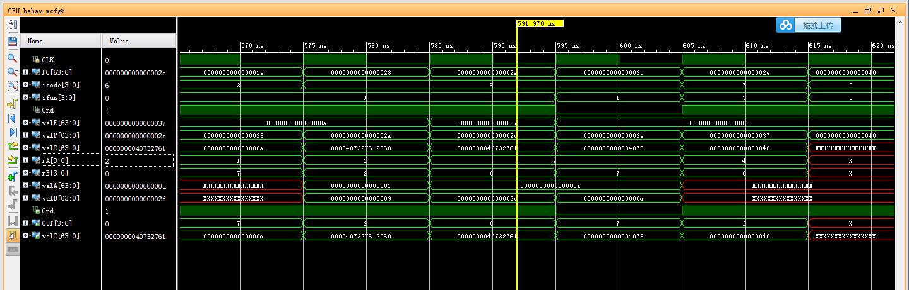

## 程序二波形图

